Муниципальное бюджетное
общеобразовательное учреждение
«Троицкая средняя общеобразовательная школа»
(дошкольная группа)

Ливенский район

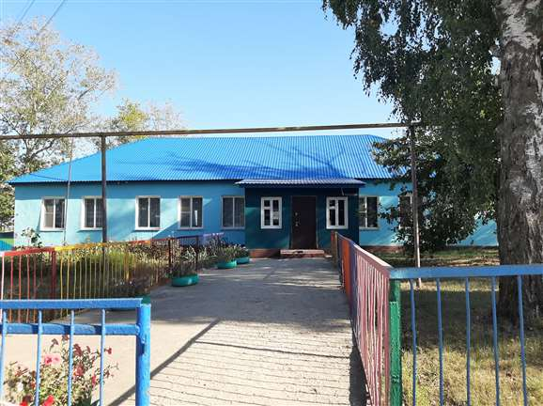

«СОГЛАСОВАНО»  Глава администрации  Ливенского района  __________________________  Ю.Н. Ревин  «_____» _____________ 2019 г.  «СОГЛАСОВАНО»  Начальник ОГИБДД МО МВД  России «Ливенский»  майор полиции  _______________Э.В. Аверкиев  «_____» _____________ 2019 г. |  |  | «УТВЕРЖДАЮ»  Директор МБОУ «Троицкая СОШ»  ____________________________  Н.Н.Быкова  «_____» _____________ 2019 г.

ПАСПОРТ
дорожной безопасности

муниципального бюджетного общеобразовательного
учреждения
«Троицкая средняя общеобразовательная школа» (Дошкольная группа)

Ливенский район

Содержание

I | Общие сведения | 4
II | Типовые схемы организации дорожного движения | 6
III | Система работы педагогического коллектива детского сада по профилактике детского дорожно-транспортного травматизма | 10
IV | Приложение | 40

РАЗДЕЛ I.
ОБЩИЕ СВЕДЕНИЯ
Наименование | МБОУ «Троицкая СОШ»
Тип ОУ | Общеобразовательное учреждение
Юридический адрес | 303809, Орловская область, Ливенский район, с. Троицкое, ул. Садовая, д.3
Фактический адрес | 303809, Орловская область, Ливенский район, с. Троицкое, ул. Садовая, д.3
Директор ОУ | Быкова Наталья Николаевна  телефон: раб. (48677) 5-62-56, сот. 89616269887
Преподаватель-организатор ОБЖ | Воронова Ирина Викторовна  телефон: раб. (48677) 5-62-56, сот.89051684067
Ответственный по профилактике ДДТТ в ДОУ: старший воспитатель | Самуйлова Светлана Дмитриевна сотовый 89050461259 (Приказ директора школы № 113/а от 28.08.19г.
Ответственные работники муниципального органа образования | Инженер по ТБ управления общего образования – Рославцев Александр Викторович телефон: раб. 2-10-97, сот. 89536121184.
Ответственные от Госавтоинспекции | Бахтина Наталья Николаевна  раб.8(48677) 7-21-74, сот.89103039000
Ответственные работники за мероприятия по профилактике детского травматизма | Бахтина Наталья Николаевна  раб. 8(48677) 7-21-74, сот. 89103039000
Ответственный работник дорожно-эксплуатационной организации, осуществляющей содержание ТСОДД | Глава администрации Беломестненского сельского поселения Платошкин Александр Николаевич  сот. 89038801347
Количество воспитанников | 20
Наличие уголка по БДД | имеется
Наличие класса по БДД | нет
Наличие отряда ЮИД | нет
Наличие автогородка (площадки) по БДД | отсутствует
Наличие автобуса в ОУ | отсутствует
Время работы | 7 ч.30мин.-17 ч.30 мин.

ТЕЛЕФОНЫ ОПЕРАТИВНЫХ СЛУЖБ

МЧС  Дежурный пожарной охраны (служба спасения 01)  ОНД и ПР по г. Ливны и Ливенскому району УНД и ПР ГУ МЧС России по Орловской области  Пожарно-спасательная часть №7 по охране г. Ливны и Ливенского района | 01, 2-31-90 (112 сот.)  112, тел. 2-11-09,101,01
МО МВД РФ «Ливенский»  Дежурный полиции | 02, (48677) 7-20-75
Оперативный дежурный администрации Ливенского района | (48677) 2-18-38
Оперативный дежурный скорой медицинской помощи | 03, (48677) 3-23-08
ЦРБ г. Ливны | 8(848677) 3-39-85;  2-11-44.
ЖКХ | (48677) 2-27-73
Диспетчер МУКП «Ливенская» (автобаза) | (48677) 2-11-48
Диспетчер автотранспортных пассажирских перевозок | (48677) 2-32-81, (48677)2-15-68
ФСБ г. Ливны | 8(848677) 2-19-55
Сотрудники ФСБ | 8(848677) 2-32-22
Ливенское ОВО - ФФГКУ «УВО ВНГ России по Орловской области» | 8(848677)7-23-51,7-26-07

Раздел II. Типовые схемы организации дорожного движения

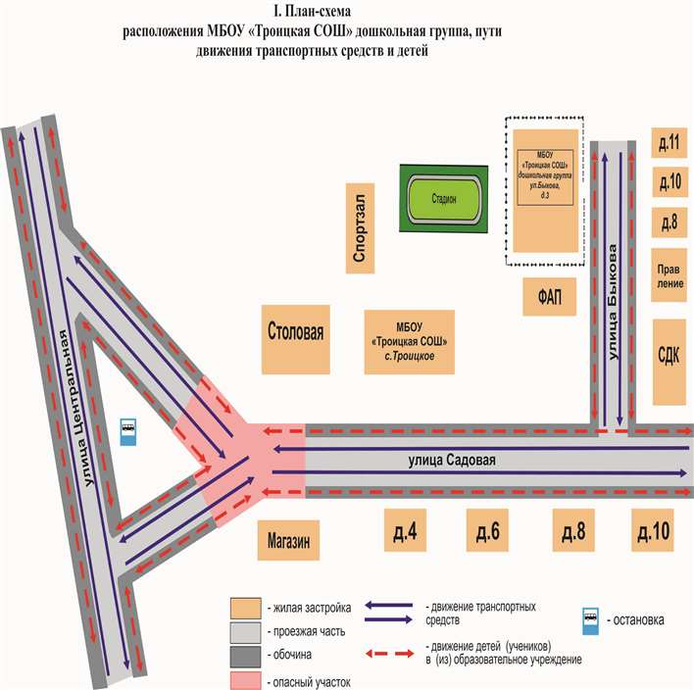

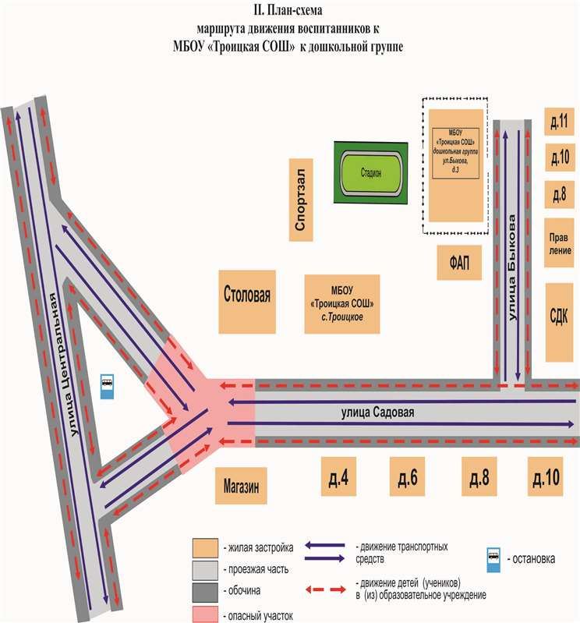

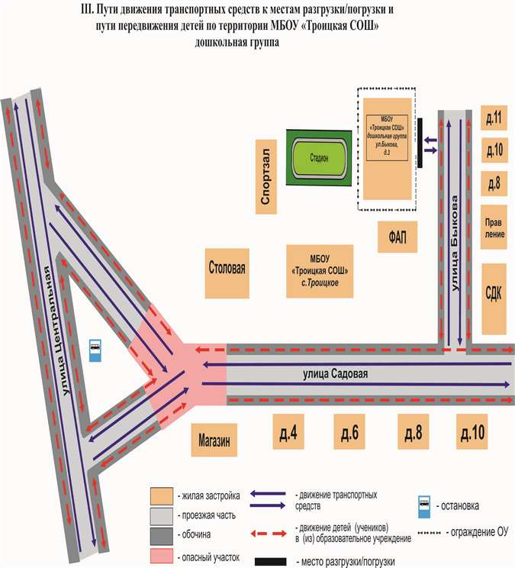
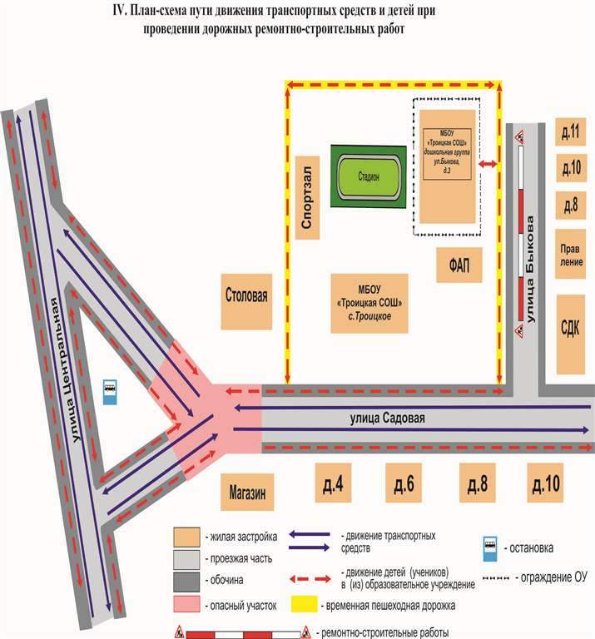

Раздел III. Система работы педагогического коллектива детского сада по профилактике детского дорожно-транспортного травматизма

Вопрос организации работы по профилактике детского дорожно-транспортного травматизма на сегодняшний день остаётся одним из самых важных. Это обусловлено трагической статистикой.
Необходимо осознавать, что количество несчастных случаев на дороге в нашей стране во много раз превышает показатели развитых стран. А анализ статистических данных о состоянии детского дорожно-транспортного травматизма показал необходимость акцентирования внимания всего педагогического коллектива на такой приоритетной задаче, как охрана жизни и здоровья детей. Решение этой задачи предполагает формирование у обучающихся устойчивых навыков безопасного поведения на улицах и дорогах с помощью изучения Правил дорожного движения и их практической отработки в повседневной деятельности.
Работа по профилактике дорожно-транспортного травматизма строится согласно утверждённому плану на год. Занятия по правилам дорожного движения проводятся с детьми младшей, средней, старшей и подготовительной подгрупп ДОГ не менее одного раза в месяц, включая темы по безопасности дорожного движения.
На протяжении года ведётся информационно-разъяснительная работа с родителями, примером этому могут быть проведённые родительские собрания «Безопасный маршрут школьника», «Дорога в садик и домой», «Вы, ребёнок, транспорт и дорога».Организация экскурсий «Моя дорога в детский сад», отработка безопасного маршрута «Дом- Детский сад- Дом». Викторина по ПДД «Дорожные знаки», «Горят светофоры». Организация подвижных игр по ПДД с воспитанниками детского сада.

Основные направления программы по предупреждению детского дорожно-
транспортного травматизма

Цели и задачи программы
1. Сохранение жизни и здоровья детей.
2. Создание необходимых условий для обеспечения непрерывного воспитательного процесса в области безопасности дорожного движения.
3. Создание у детей стереотипов безопасного поведения на улице.
4. Обучение основам транспортной культуры.
5. Привлечение внимания общественности к проблеме безопасности на дороге.

Ожидаемый результат
1. Совершенствование профилактической работы по ПДД в детском саду;
2. Формирование навыков правильного поведения детей;
3. Предотвращение детского дорожно-транспортного травматизма.

Направление деятельности
1. Тематические часы;
2. Лекции, познавательные игры;
3. Конкурсы рисунков, плакатов, стихотворений;
4. Совместная работа с учреждениями здравоохранения и ГИБДД;

Организационная работа
1. Обновление положений конкурсов, соревнований;
2. Разработка положений новых конкурсов;
3. Обновление уголков безопасности;
4. Организация проведения мероприятий по ПДД;
5. Организация проведения игровых и обучающих программ по ПДД.

Инструктивно- методическая работа
1. Проведение совещаний для воспитателей, родителей по ПДД;
2. консультации для педагогов, родителей;
3. Разработка методических рекомендаций;
4. Распространение информационных листков, бюллетеней;
5. Обновление инструкций по проведению инструктажа с детьми и подростками о безопасности дорожного движения;
6. Создание видеотеки по ПДД.

Массовая работа
1. Проведение конкурсов, праздников, соревнований по ПДД;
2. Конкурсы частушек, рисунков, аппликаций;
3. Проведение мероприятий по профилактике ДДТТ;

Мероприятия, запланированные программой
1. Месячник по проведению Всероссийской операции «Внимание дети».
2. Составление маршрута движения воспитанников из дома в детский сад и обратно.
3. День здоровья. День защиты детей.
4. Административное совещание «Об организации профилактической работы в детском саду с детьми по ПДД».
5. Семинар по вопросу организации работы по изучению ПДД.
6. Обновление уголков безопасности «Дети и дорога».
7. Распространение листовок и брошюр по ПДД
8. Родительские собрания по вопросам профилактики ДТП.

3. Приказ о назначении лица, ответственного за работу по организации обучения детей ППД и профилактике ДДТТ

РОССИЙСКАЯ ФЕДЕРАЦИЯ
Орловская область, Ливенский район
Муниципальное бюджетное общеобразовательное учреждение
«Троицкая средняя общеобразовательная школа»
Юридический адрес: 303809, Орловская область, Ливенский район, с.Троицкое, ул.Садовая , д. 3
Почтовый адрес: 303809, Орловская область, Ливенский район, с.Троицкое , ул.Садовая, д. 3
Телефон: 5-62-56
ОКПО ОГРН1025702456394 ИНН5715003390 / КПП 571501001

П Р И К А З
«28» августа 2019 года № 113/а
О назначении ответственного по профилактике детского дорожно-транспортного травматизма на 2019-2020 учебный год.

Приказываю:

1. Назначить ответственным за работу по организации обучения детей ППД и профилактике детского дорожно-транспортного травматизма в дошкольной группе старшего воспитателя Самуйлову Светлану Дмитриевну
2. Самуйловой С.Д. с воспитателями ДОГ разработать План мероприятий по безопасному поведению детей на дороге.
3. Контроль за исполнением приказа оставляю за собой.

Директор школы _____________________/ Быкова Н.Н.

Положение о комиссии
"За безопасность дорожного движения"

1. Общие положения

1.1. Комиссия «За безопасность дорожного движения» создаётся в рамках родительского комитета детского сада, который является одной из форм самоуправления детского сада.
1.2. Положение о комиссии «За безопасность дорожного движения» принимается на общем родительском собрании.
1.3. В состав комиссии «За безопасность дорожного движения» могут быть избраны родители . Комиссия «За безопасность дорожного движения» избирается сроком на один год.
1.4. Комиссию «За безопасность дорожного движения» возглавляет председатель, которого избирают на своем заседании члены родительского комитета.
1.5. В состав комиссии «За безопасность дорожного движения» педагогический совет образовательного учреждения кооптирует одного из членов администрации образовательного учреждения. Также в её состав могут быть включены представители заинтересованных ведомств (всего в составе комиссии должно быть не менее 5 человек).
1.6. В своей работе комиссия «За безопасность дорожного движения» руководствуется теми же законами, что и Совет образовательного учреждения, и настоящим Положением.
2. Основные задачи и функции

2.1. Совершенствование условий учебно-воспитательного процесса:
— защита интересов обучающихся и их родителей;
— совершенствование учебно-материальной базы;
— помощь педагогическому коллективу в проведении тематических мероприятий;
— помощь в подготовке образовательного учреждения к новому учебному году.
2.2. Организация работы с родителями по педагогическому всеобучу.
2.3. Оказание помощи администрации образовательного учреждения:
— в организации и проведении родительских собраний (по вопросам предупреждения детского дорожно-транспортного травматизма);
— в привлечении родителей-профессионалов (водителей, сотрудников ГАИ-ГИБДД и т.д.) к проведению тематических лекций, бесед и экскурсий;
— в решении вопросов организации дорожного движения в микрорайоне образовательного учреждения;
— в работе с родителями по предупреждению правонарушений среди несовершеннолетних.
3. Права комиссии «За безопасность дорожного движения» и организация работы
Комиссия «За безопасность дорожного движения» имеет право:
3.1. Обращаться с запросами и предложениями к администрации образовательного учреждения и органам самоуправления и получать информацию о принятых мерах.
3.2. Получать достоверную информацию о решениях, которые принимают администрация и органы самоуправления, касающихся жизни и деятельности всего коллектива.
3.3. Обсуждать локальные акты образовательного учреждения.
3.4. Вызывать на заседания комиссии родителей по решению родительских комитетов.
3.5. Выносить общественные порицания родителям, не занимающимся воспитанием детей в семье.
3.6. Посылать благодарственные письма родителям обучающихся за хорошее воспитание ребенка, за активную помощь в проведении массовых мероприятий и т.д.
3.7. Обсуждать «Правила поведения обучающихся» и «Положение о правах и обязанностях обучающихся, мерах поощрения и дисциплинарного взыскания». Вносить предложения по этим вопросам на рассмотрение Совета образовательного учреждения.
3.8. Председатель комиссии «За безопасность дорожного движения» является членом педагогического совещания образовательного учреждения и имеет право присутствовать и высказывать свою точку зрения на его заседаниях.
3.9. Комиссия вправе поставить вопрос об отзыве из состава и замене членов комиссии, которые не принимают участие в её работе.
3.10. Комиссия «За безопасность дорожного движения» принимает годовой план работы, который согласуется с заведующей образовательного учреждения.
3.11. Комиссия проводит свои заседания в соответствии с годовым планом работы, но не реже одного раза в квартал.
3.12. Решения считаются правомочными, если на заседании присутствовало не менее половины членов комиссии.
3.13. Решения принимаются открытым голосованием простым большинством голосов.
3.14. Председатель комиссии отчитывается в работе комиссии перед общим родительским собранием и Советом образовательного учреждения.

4. Делопроизводство

4.1. Комиссия «За безопасность дорожного движения» ведет протоколы своих заседаний. Протоколы пишет секретарь, избранный комиссией.
4.2. Протоколы записываются в книге протоколов комиссии. Каждый протокол подписывается председателем комиссии и секретарём.
4.3. Протоколы хранятся в делах образовательного учреждения.

5. Методическая база школы по ПДД. Учебные пособия, журналы, газеты по ПДД, наглядные пособия, дидактические материалы, видео - материалы, аудио - материалы, настольные игры и т.д.

Наглядные пособия, дидактические материалы:
- Плакаты – 7 шт.
- Знаки дорожного движения /МЦ Развитие

Видео - материалы
- Дорога полна неожиданностей (5 частей)
Аудио - материалы
- ПДД для детей (кассета, флеш-носитель)
СD диски
- ПДД. Виртуальная автошкола
Настольные игры
Азбука безопасности / Радуга

Книжный фонд:

- Правила дорожного движения: система обучения дошкольников/ авт.сост. Т.Г. Кобзева, И.А. Холодова. – Волгоград: Учитель, 2010. – 219 с.
- Т.С.Саулина. Три сигнала светофора. Ознакомление дошкольников с правилами дорожного движения/Пособие для родителей и педагогов.

ПЛАН
мероприятий по предупреждению
детского дорожно-транспортного травматизма в дошкольной группе МБОУ «Троицкая СОШ»

№ | Мероприятия | Срок | Ответственные
 | Административно-хозяйственная работа
1 | Обновить уголок по ПДД в группах | Сентябрь | Воспитатели
2 | Обновление уголков безопасности в раздевалке | Октябрь | Воспитатели
3 | Обновить и дополнить сюжетно-ролевые игры по ДД | Декабрь | Воспитатели групп
 | Работа с воспитателями
1 | Консультация «Содержание работы с детьми по предупреждению дорожно-транспортного травматизма в разных возрастных группах» | Сентябрь | Ст.воспитатель
2 | Разработка тематического плана работы с детьми 3-7 лет по реализации образовательной области «Безопасность» | Октябрь  Ноябрь | Ст.воспитатель
3 | Приобретение методической литературы по ПДД | Ноябрь | Ст.воспитатель, воспитатели
4 | Консультация «Правила поведения пешехода на дороге в зимнее время» | Декабрь | Ст.воспитатель
5 | Практикум для педагогов «Оказание первой помощи в случае травматизма» | Январь | медсестра
6 | Консультация «Что нужно знать родителям о правилах дорожного движения» | Февраль | Ст.воспитатель
7 | Круглый стол «Использование игровых технологий в обучении детей правилам безопасного поведения на дороге» | Март | Ст.воспитатель, воспитатели
8 | Консультация «Внимание: весна!» - правила проведения прогулки в гололед, во время таяния снега | Март | Ст.воспитатель
9 | Просмотр итоговых занятий по знакомству детей с ПДД | Апрель | Ст.воспитатель
10 | Подготовка и проведение развлечений по ознакомлению с правилами дорожного движения | Май | Муз. руководители  Воспитатели
 | Работа с детьми
1 | Экскурсии и целевые прогулки:  - Наблюдение за движением пешеходов  - Наблюдение за движением транспорта  - Наблюдение за работой светофора  - Рассматривание видов транспорта  - Знакомство с улицей  - Наблюдение за движением транспорта  - Знаки на дороге – место установки, назначение | Сентябрь  Ноябрь  Декабрь  Ноябрь  Январь  Март  Апрель  Май | Воспитатели младшей разновозрастной, старшей разновозрастной групп
2 | Организация встреч с работниками ГИБДД  Беседы:  - Что ты знаешь об улице?  - Мы пешеходы - места движения пешеходов, их название, назначение  - Правила поведения на дороге  - Машины на улицах города – виды транспорта  - Что можно и что нельзя  - Помощники на дороге – знаки, светофор, регулировщик  - Будь внимателен!  - Транспорт в городе: места и правила парковки, пешеходные зоны, ограничивающие знаки | Октябрь  Ноябрь  Декабрь  Январь  Февраль  Март  Апрель  Май | Воспитатели младшей разновозрастной, старшей разновозрастной групп
3 | Сюжетно-ролевые игры:  - «Путешествие по улицам города», «Улица и пешеходы», «Светофор», «Путешествие с Незнайкой», «Поездка на автомобиле», «Автопарковка», «Станция технического обслуживания», «Автомастерская» | В течение года | Воспитатели младшей разновозрастной, старшей разновозрастной групп
4 | Дидактические игры:  - «Наша улица», «Светофор» «Поставь дорожный знак», «Теремок», «Угадай, какой знак», «Улица города», «Заяц и перекресток», «Что для чего?», «Дорожные знаки: запрещающие и разрешающие», «Желтый, красный, зеленый», «Чего не хватает?», «Собери автомобиль», «Отвечай быстро» | В течение года | Воспитатели младшей разновозрастной, старшей разновозрастной групп
5 | Подвижные игры:  - «Воробышки и автомобиль», «Будь внимательным», «Разноцветные автомобили», «Мы едем, едем, едем…», «Стоп!», «Разноцветные дорожки», «Чья команда скорее соберется», «Велогонки», «Лошадки», «Горелки», «Найди свой цвет» | В течение года | Воспитатели младшей разновозрастной, старшей разновозрастной групп
6 | Художественная литература для чтения и заучивания:  С.Михалков «Моя улица», «Велосипедист», «Скверная история»; С. Маршак «Милиционер», «Мяч»; В. Головко «Правила движения»; С Яковлев «Советы доктора Айболита»; О. Бедерев «Если бы…»; А. Северный «Светофор»; В. Семернин «Запрещается - разрешается» | В течение года | Воспитатели младшей разновозрастной, старшей разновозрастной групп
7 | Развлечения:  - Зеленый огонек (досуг)  - Петрушка на улице (досуг)  - Уважайте светофор (кукольный спектакль)  Выставка детских рисунков « Зеленый огонек» | Сентябрь  Январь  Март  Апрель | Воспитатели ст. разновозрастной группы  Воспитатель младшей разновозрастной группы  Муз. Руководитель,  воспитатель старшей разновозр. группы  Воспитатель старшей разновозрастной группы
 | Работа с родителями
1 | Консультации:  - Что должны знать родители, находясь с ребенком на улице  - Будьте вежливы – правила поведения в общественном транспорте  - Правила дорожного движения – для всех  - Осторожно, дети! – статистика и типичные случаи детского травматизма  - Чтобы не случилось беды! – меры предупреждения детского травматизма  Родители – пример для детей | В течение года | Воспитатели групп
2 | Информационный стенд:  - Безопасность твоего ребенка в твоих руках  - Памятка взрослым по ознакомлению детей с правилами дорожного движения  - Дисциплина на улице – залог безопасности пешеходов  - Что нужно знать будущим школьникам о правилах дорожного движения | В течение года | Ст.воспитатель,  Воспитатель старшей разновозрастной группы
3 | Оформление стендов (папок-передвижек) в группах по правилам дорожного движения | Сентябрь  Май | Воспитатели

Общие положения методики работы с детьми
по воспитанию безопасного поведения ребенка
в любой дорожной ситуации
За основу взята программа, разработанная временным научно-исследовательским коллективом «Безопасное поведение детей на дорогах и улицах» Академии педагогических наук.
Основная цель воспитательной работы должна заключаться в том, чтобы выработать у детей привычку безопасного поведения на дорогах и расширить у ребенка представление о проблемах безопасности дорожного движения в целом.
Обучение детей правилам безопасного поведения на дорогах в период нахождения ребенка в детском саду должно не только уменьшить тяжелые последствия опасного поведения ребенка на дорогах и возможности попадания его в ДТП. Особое внимание следует уделить безопасности дорожного движения таким образом, чтобы они могли приспосабливаться к тем обстоятельствам дорожного движения, с которыми им придется столкнуться в будущем. Эта долгосрочная педагогическая и социальная задача не должна выделяться в самостоятельный раздел, а должна входить во все возможные разделы и направления программы воспитания в детском саду. Обучение правилам безопасного поведения на дорогах должно стать составной частью более широкого воспитательного подхода, призванного обучать детей бережно относиться к основным ценностям жизни и осторожно себя вести не только на дорогах, но и во всех повседневных текущих делах и особенно в отношениях с другими людьми.
Воспитание безопасного поведения на дорогах включает в себя:
– ознакомление с окружающим миром;
– воспитание навыков поведения в повседневной жизни;
– развитие речи;
– развитие памяти, мышления, внимания;
– ознакомление с конструированием;
– понимание изобразительного искусства;
– игру.
При реализации этой программы воспитатель должен исходить из следующего: главная ценность, которую приобретает ребенок в детском саду, состоит в получении определенных навыков и привычек. Чем больше у ребенка полезных навыков и привычек, тем легче ему будут даваться знания.
Приобретение таких навыков и привычек в школе дается с большим трудом, особенно в старших классах.
Плохие знания в школе – результат отсутствия полезных навыков и привычек, которые не были заложены в детском саду.
Особенно важны такие навыки и привычки, как сознательное отношение к своим и чужим поступкам (правильно – неправильно, хорошо – плохо, подражать – не подражать), умение переводить мысль в дело (автомобиль проехал – можно переходить).
Большое значение для становления характера имеет привычка сдерживать свои порывы и желания (бежать – но нельзя; другим можно, мне нельзя). Очень важна привычка сосредоточивать внимание, самостоятельно принимать решение, анализировать.
Программа воспитания безопасного поведения ребенка на дорогах ставит задачу не столько обучить правилам дорожного движения (их хорошо должен знать воспитатель), сколько воспитать безопасное поведение ребенка на дороге и в транспорте.
Самое главное состоит в том, что такая работа должна проводиться постоянно 3–4 раза в неделю, во всех видах занятий с детьми, к одним и тем же вопросам надо многократно возвращаться, стимулировать интерес ребят. Воспитатель любой группы должен хорошо знать программы и методику воспитания в любой группе.
Изучение правил безопасного поведения воспитатель проводит со всей группой, а закрепление этих знаний и привитие ребенку необходимых знаний надо проводить индивидуально или небольшими группами.

Методика работы с детьми по привитию навыков
безопасного поведения на дороге
Методические приемы, используемые воспитателем для изучения правил, касаются всех групп. Дорожное движение едино для всех детей, школьников и взрослых. Отличается только объем их знаний. Задача воспитателя – доступно объяснить Правила ребенку в объеме необходимых знаний, но в строгом соответствии с единой методикой и требованиями этих правил.
К сожалению, многие воспитатели, преподаватели, да и авторы многих учебных пособий по правилам употребляют термины и понятия, почти 50 лет назад изъятые из Правил.
Вот некоторые из них:
– в Правилах нет термина «улица», есть «дорога», старайтесь избегать этого термина. Можно его использовать в качестве названия улицы в населенном пункте или пояснить: «Иногда дорогу в населенном пункте называют улицей, но в правилах она называется дорогой»;
– Правила еще в 30-х годах прошлого века исключили термин «шофер», а ввели термин «водитель»;
– для участника дорожного движения, т. е. каждого человека, принимающего участие в процессе движения, нет правил для города, деревни и т. д., есть правила для «населенного пункта»;
– многие учебники и воспитатели называют автомобиль «машиной», но есть швейная машина, стиральная и т. д., а правила дают определение «транспортное средство». Одним из его видов является автомобиль, он может быть грузовым и легковым;
– самая грубая ошибка, которая может привести к трагедии, – неправильное название сигналов светофора. «По красному цвету (или свету) светофора – стоять, по желтому – приготовиться, а на зеленый – идти». Есть три цвета сигналов светофора. Но сигналов светофора, самых простых, которые должны обязательно знать уже в младшей группе, – шесть сигналов, которые были рассмотрены раньше. По желтому сигналу готовиться к переходу запрещено, он предупреждает – вскоре будет включен красный сигнал светофора;
– обращаться к детям надо нормальным языком, а не детским, уменьшительным: автомобильчик, светофорчик и т. д., чтобы не искажать реальную картину дорожного движения;
– не используйте картинки по правилам дорожного движения в стиле веселых и смешных комиксов, они привлекают и развлекают детей, но отвлекают от основной задачи – увидеть и осознать реальную опасность на дороге, пути безопасного решения дорожной ситуации;
– показывая транспортные средства на примере игрушек, их название и назначение, обязательно покажите разницу при движении: игрушка-автомобиль останавливается мгновенно, на дороге автомобиль мгновенно остановить нельзя, и в этом главная опасность транспорта при его движении; используйте учебные пособия по правилам только изданные после 1995 г., желательно получить рекомендации у опытных преподавателей автошкол о качестве этих пособий;
– показывайте ребенку те нарушения, которые делают водители (не подал предупредительный сигнал указателем поворотов при повороте), пешеходы (переходят проезжую часть вне пешеходного перехода);
– объясняйте причины возможных ДТП;
– используйте ситуационный метод обучения правилам безопасного поведения ребенка на дороге (показывайте, как кусты, деревья, заборы, дома, стоящий транспорт могут закрывать видимость движущихся транспортных средств; при подходе к проезжей части прекращать разговоры, почему бегущий через проезжую часть пешеход попадает чаще в ДТП – так как смотрит только прямо перед собой, повернуть голову не может, мгновенно остановиться тоже не может; почему переходить проезжую часть надо под прямым углом – обзор лучше, слева и справа видно все одинаково и т. д.), используйте для этого рисунки;
– учите ориентироваться в ближайшем окружении детского сада, спрашивайте, что они видят;
– рассматривайте с детьми отдельные детали транспортных средств: руль бывает у велосипеда, мотоцикла и мопеда; рулевое колесо – у автомобиля, автобуса и троллейбуса; фары впереди – белого цвета, фонари сзади – красного или оранжевого цветов; колеса передние и задние; впереди и сзади бампер – он первым принимает удар при наезде; в салоне легкового автомобиля, автобуса, троллейбуса, трамвая и в кабине грузового автомобиля находятся пассажиры;
– знакомить детей с дорожно-транспортной лексикой: регулирование движения (регулировщик, светофор, дорожные знаки, дорожная разметка, одностороннее или двустороннее движение), места стоянок, остановок, автозаправочные станции, дорожные работы;дорожные глаголы – объезжать, обгонять, опережать, ускорять, перевозить, поворачивать направо, движение прямо, движение задним ходом, поворачивать налево, разворачиваться или движение в обратном направлении, освещать, подавать сигналы, буксировать, заправлять, тормозить, сталкиваться, останавливаться, стоять, устранять неисправность, ремонтировать, смазывать, загружать и т. д.; прививать привычку, каждый раз напоминая: «По дорогам ходить одному нельзя», «Проезжая часть – для автомобилей, тротуар – место для движения пешеходов», «Переходить проезжую часть, только держась за руку взрослого человека», «Дорога не страшна, дорога опасна» и главное: «Транспорт и дорога не опасны, если выполнять определенные правила безопасного поведения на дороге»;
– проводить раз в месяц целевые прогулки к дороге, где можно наблюдать движение транспорта, пешеходов, работу светофора;
– после прогулок обязательно опросом закреплять знания правил безопасного поведения на реальной дороге: «Где ходят пешеходы?», «Где движется транспорт?», «Где переходят проезжую часть?», «Где пассажиры садятся в маршрутный транспорт? »;
– дети должны усвоить, зачем нужны правила дорожного движения, что будет, если не будет правил, зачем нужен транспорт, зачем нужно регулировать движение;
– показывать детям диаграммы, читать стихи, книжки, загадки, проводить игры, связанные с дорожной тематикой, определить, кто нарушает правила, кого и где посадим в легковой автомобиль; после бесед и экскурсий проводить с детьми рисование на тему «Дорожная азбука», «Наша улица Орбитальная» или предлагать построить дорогу с ее элементами. Предложить раскрасить картинки, а также знаки переходов.

Методика работы с детьми второй младшей группы
по привитию навыков безопасного поведения
на дороге
Методические приемы, используемые воспитателем для изучения правил, касаются всех групп. Дорожное движение едино для всех детей, школьников и взрослых. Отличается только объем их знаний. Задача воспитателя – доступно объяснить Правила ребенку в объеме необходимых знаний, но в строгом соответствии с единой методикой и требованиями этих правил.
К сожалению, многие воспитатели, преподаватели, да и авторы многих учебных пособий по правилам употребляют термины и понятия, почти 50 лет назад изъятые из Правил.
Вот некоторые из них:
– в Правилах нет термина «улица», есть «дорога», старайтесь избегать этого термина. Можно его использовать в качестве названия улицы в населенном пункте или пояснить: «Иногда дорогу в населенном пункте называют улицей, но в правилах она называется дорогой»;
– Правила еще в 30-х годах прошлого века исключили термин «шофер», а ввели термин «водитель»;
– для участника дорожного движения, т. е. каждого человека, принимающего участие в процессе движения, нет правил для города, деревни и т. д., есть правила для «населенного пункта»;
– многие учебники и воспитатели называют автомобиль «машиной», но есть швейная машина, стиральная и т. д., а правила дают определение «транспортное средство». Одним из его видов является автомобиль, он может быть грузовым и легковым;
– самая грубая ошибка, которая может привести к трагедии, – неправильное название сигналов светофора. «По красному цвету (или свету) светофора – стоять, по желтому – приготовиться, а на зеленый – идти». Есть три цвета сигналов светофора. Но сигналов светофора, самых простых, которые должны обязательно знать уже в младшей группе, – шесть сигналов, которые были рассмотрены раньше. По желтому сигналу готовиться к переходу запрещено, он предупреждает – вскоре будет включен красный сигнал светофора;
– обращаться к детям надо нормальным языком, а не детским, уменьшительным: автомобильчик, светофорчик и т. д., чтобы не искажать реальную картину дорожного движения;
– не используйте картинки по правилам дорожного движения в стиле веселых и смешных комиксов, они привлекают и развлекают детей, но отвлекают от основной задачи – увидеть и осознать реальную опасность на дороге, пути безопасного решения дорожной ситуации;
– показывая транспортные средства на примере игрушек, их название и назначение, обязательно покажите разницу при движении: игрушка-автомобиль останавливается мгновенно, на дороге автомобиль мгновенно остановить нельзя, и в этом главная опасность транспорта при его движении; используйте учебные пособия по правилам только изданные после 1995 г., желательно получить рекомендации у опытных преподавателей автошкол о качестве этих пособий;
– показывайте ребенку те нарушения, которые делают водители (не подал предупредительный сигнал указателем поворотов при повороте), пешеходы (переходят проезжую часть вне пешеходного перехода); объясняйте причины возможных ДТП;
– используйте ситуационный метод обучения правилам безопасного поведения ребенка на дороге (показывайте, как кусты, деревья, заборы, дома, стоящий транспорт могут закрывать видимость движущихся транспортных средств; при подходе к проезжей части прекращать разговоры, почему бегущий через проезжую часть пешеход попадает чаще в ДТП – так как смотрит только прямо перед собой, повернуть голову не может, мгновенно остановиться тоже не может; почему переходить проезжую часть надо под прямым углом – обзор лучше, слева и справа видно все одинаково и т. д.), используйте для этого рисунки;
учите ориентироваться в ближайшем окружении детского сада, спрашивайте, что они видят;
– рассматривайте с детьми отдельные детали транспортных средств: руль бывает у велосипеда, мотоцикла и мопеда; рулевое колесо – у автомобиля, автобуса и троллейбуса; фары впереди – белого цвета, фонари сзади – красного или оранжевого цветов; колеса передние и задние; впереди и сзади бампер – он первым принимает удар при наезде; в салоне легкового автомобиля, автобуса, троллейбуса, трамвая и в кабине грузового автомобиля находятся пассажиры;
– знакомить детей с дорожно-транспортной лексикой: регулирование движения (регулировщик, светофор, дорожные знаки, дорожная разметка, одностороннее или двустороннее движение), места стоянок, остановок, автозаправочные станции, дорожные работы;дорожные глаголы – объезжать, обгонять, опережать, ускорять, перевозить, поворачивать направо, движение прямо, движение задним ходом, поворачивать налево, разворачиваться или движение в обратном направлении, освещать, подавать сигналы, буксировать, заправлять, тормозить, сталкиваться, останавливаться, стоять, устранять неисправность, ремонтировать, смазывать, загружать и т. д.; прививать привычку, каждый раз напоминая: «По дорогам ходить одному нельзя», «Проезжая часть – для автомобилей, тротуар – место для движения пешеходов», «Переходить проезжую часть, только держась за руку взрослого человека», «Дорога не страшна, дорога опасна» и главное: «Транспорт и дорога не опасны, если выполнять определенные правила безопасного поведения на дороге»;
– проводить раз в месяц целевые прогулки к дороге, где можно наблюдать движение транспорта, пешеходов, работу светофора;
после прогулок обязательно опросом закреплять знания правил безопасного поведения на реальной дороге: «Где ходят пешеходы?», «Где движется транспорт?», «Где переходят проезжую часть?», «Где пассажиры садятся в маршрутный транспорт? »;
– дети должны усвоить, зачем нужны правила дорожного движения, что будет, если не будет правил, зачем нужен транспорт, зачем нужно регулировать движение;
– показывать детям диаграммы, читать стихи, книжки, загадки, проводить игры, связанные с дорожной тематикой, определить, кто нарушает правила, кого и где посадим в легковой автомобиль; после бесед и экскурсий проводить с детьми рисование на тему «Дорожная азбука», «Наша улица Орбитальная» или предлагать построить дорогу с ее элементами. Предложить раскрасить картинки, а также знаки переходов.

Методика работы с детьми средней группы по привитию навыков безопасного поведения на дороге
Основными навыками правил безопасного поведения ребенка на дороге в средней группе должны стать:
– знание и определение мест безопасного движения пешехода по тротуарам, обочинам, а при их отсутствии – по краю проезжей части. Если есть в населенном пункте пешеходная или велосипедная дорожка, то ребенок должен иметь навыки движения и в этих местах;
– необходимо напоминать, что по тротуарам и обочинам надо идти, держась правой стороны. В этом случае пешеход идет навстречу транспортному движению по проезжей части или идет вдоль дома, что также безопасно;
– при движении особое внимание обращать на выезды из дворов, места стоянок, автозаправочных станций;
– ребенок должен усвоить, что в местах, где разрешено движение пешеходов, играть, бегать, ездить на велосипедах, коньках, ходить и сидеть на бордюрном камне у края проезжей части запрещено;
– неправильно учат детей, что по краю проезжей части надо идти навстречу транспортному потоку – это только вне населенного пункта. В населенном пункте можно идти по краю проезжей части как по ходу, так и навстречу;
– при движении в темное время суток надо приучить ребёнка надевать яркую одежду, а если есть возможность – прикреплять к одежде липучки из светоотражающего материала. Надо показать школьные ранцы, кроссовки и материал из светоотражающих материалов;
– неправильно учат воспитатели детей: «При переходе проезжей части посмотри налево, а дойдя до середины – посмотри направо». Учить надо так: «Прежде чем перейти проезжую часть, обязательно остановись и определи: на проезжей части движение в одном направлении или двустороннее движение (ребенок уже должен уметь их определять), а потом посмотри налево, а затем направо (зачем?), убедившись в безопасности, переходи. Дошкольник это должен знать, но переходить он должен всегда только со взрослым пешеходом;
– при воспитании навыков безопасного перехода проезжей части надо постоянно напоминать, что самым опасным местом при переходе является стоящий транспорт. Неправильно учат некоторые воспитатели, что трамвай надо обходить спереди, а безрельсовый транспорт сзади. Такое утверждение преступно, оно было отменено почти 50 лет назад, так как современный транспортный поток не позволяет пешеходам безопасно проходить через него. При выходе из трамвая надо выйти на ближайший тротуар и в установленном месте переходить проезжую часть. Нужно ждать, пока автобус и троллейбус отойдут от остановки, и также в установленном месте, убедившись в безопасности, переходить проезжую часть. Стоящий у края проезжей части безрельсовый транспорт надо обходить со стороны приближающегося к ним транспорта, это может быть и передняя: часть транспорта, и задняя, а лучше всего отойти от него на достаточное расстояние, чтобы видеть транспорт, который движется и слева, и справа;
– ребенка надо учить анализу возможной опасности при выходе из-за стоящего транспорта и постоянно напоминать – особенно опасно выбегать из-за него;
– прививать привычку переходить проезжую часть только там, где она хорошо просматривается в обе стороны;
– учить наблюдать за проезжей частью дороги, еще подходя к ней, а подошел – остановись обязательно, впереди опасность;
– воспитывать у ребенка инстинкт самосохранения на примерах других нарушителей правил безопасного поведения – и водителей, и пешеходов;
– объяснять детям дорожные знаки: «Велосипедная дорожка», «Пешеходная дорожка», информационно-указательные знаки: «Подземный пешеходный переход», «Надземный пешеходный переход», «Пешеходный переход», «Место остановки автобуса и троллейбуса», «Место остановки трамвая». Их надо раскрасить;
– закреплять полученные знания и впечатления во время игр, таких как «Едем по дороге в населенном пункте», где роль водителей к пешеходов выполняют куклы; «Чего не хватает в этом транспорте», когда картинки с изображением различных видов транспорта разрезаются на несколько частей, а ребенок собирает свой вид транспорта;
– во время игр и при использовании рассказов о своих впечатлениях после прогулок обращать внимание детей, что за крупногабаритным транспортом (автобусы, троллейбусы, трамваи, грузовые автомобили) скрываются маленькие (легковые, мотоциклы, велосипеды), что водители не видят за большим транспортом пешеходов, а пешеходы не видят маленький транспорт, который быстро продвигается.
Таким образом, к пяти годам у детей должны уже появиться следующие привычки и навыки:
– ходить можно только в пяти установленных местах дороги;
– правила движения в этих местах;
– переходить проезжую часть дороги можно только в шести местах проезжей части;
– правила перехода проезжей части и опасные места на ней;
– транспорт не только выполняет работу по перевозке людей и грузов, но и представляет опасность;
– движение на дороге регулируется дорожными знаками, разметкой и сигналами светофора, а не светофорами или светом и цветом его.

Методика работы с детьми старшей группы по привитию навыков безопасного поведения на дороге
В старшей группе продолжается изучение правил, привитие навыков безопасного поведения на дороге методами, описанными в других группах, и, кроме того, проводятся практические занятия:
1. Под наблюдением воспитателей осуществлять движение по дороге и переход проезжей части в установленных местах. По схеме рассказывать, как наиболее безопасно идти в детский сад, а потом и в школу. Учить ребенка разбираться в схеме микрорайона вокруг детского сада.
2. Учить не только самим правильно вести себя в дорожной обстановке, но и управлять направлением движения своих друзей, делать им замечания («не посмотрел направо», «отвлекаешься»).
3. Количество прогулок увеличивается, дети высказывают свое впечатление не только о своем поведении, но и о поведении своих друзой.
4. При разрешенном движении по зеленому сигналу светофора надо начинать движение только после того, как убедишься, что водители транспортных средств при повороте направо и в конце поворота налево уступают дорогу пешеходу.
5. При обучении применять ситуационный метод, который позволяет изучить поведение ребенка на примерах причин, характерных ДТП. Запоминать характерные дорожные ситуации, не заучивая готовые ответы, а путем дискуссии, совместного поиска ответов на вопросы.
Предполагаемые вопросы для дискуссии:
– «Чем опасен стоящий на проезжей части транспорт?»;
– «Какое из стоящих транспортных средств опаснее других?»;
– «Чем опасны деревья, кусты, заборы, столбы возле проезжей части?»;
– «Чем опасен медленно идущий транспорт?»;
– «Чем опасен транспорт, проехавший мимо вас, перед переходом проезжей части?»;
– «В чем опасность, если ребенок перебегает дорогу?»;
– «В чем опасность, если дети играют рядом с проезжей частью?»;
– «Как надо наблюдать, если стоишь на середине проезжей части?»;
– «Какое место опаснее при переходе проезжей части: перекресток или остановка общественного транспорта?»;
– «На каких дорогах остановки общественного транспорта опаснее – на узких или широких?»;
– «В чем опасность движения пешехода по разрешенному сигналу светофора или по пешеходному переходу?»;
– «Как перейти через проезжую часть у перекрестка со светофором, имеющим дополнительную секцию со стрелкой?».
6. Переходить проезжую часть пешеходам можно по сигналам пешеходного светофора или когда транспортный светофор имеет зеленый основной сигнал и выключенные стрелки направо или налево в дополнительных секциях. В этом случае пешеход переходит проезжую часть безусловно, то есть транспорт не поворачивает ни налево, ни направо, и пешеход может свободно переходитьпроезжую часть. При включении в дополнительной секции стрелки переходить проезжую часть по основному зеленому сигналу запрещено.
7. После того, как изучены сигналы светофора, необходимо переходить к изучению сигналов регулировщика (таких сигналов пять, они были рассмотрены ранее).
8. Сравнивать сигналы светофора и сигналы регулировщика нельзя, хотя в литературе можно встретить это сравнение. Только движение со стороны спины всегда соответствует красному сигналу светофора. В других положениях регулировщика нет соответствия сигналам светофора полностью или частично. Поэтому аналогию проводить нет необходимости. Поднятая рука регулировщика вверх запрещает движение всем и предупреждает о смене сигнала, но не обязательно запрещающий меняется на разрешающий, и наоборот, то есть этот сигнал может соответствовать сигналу светофора красный и желтый одновременно – приготовиться к движению, а может соответствовать и желтому, когда готовиться к движению еще не надо – будет опять запрещающий сигнал для пешехода или водителя, нет необходимости детям это объяснять. Детям надо объяснить и показать положение регулировщика и в каком направлении разрешено движение пешехода.
ПОМНИТЕ!
При разрешенном направлении движения пешеходов разрешен и поворот направо транспорту, поэтому пешеход должен убедиться, что водитель транспорта ему уступает дорогу.
ПОМНИТЕ!
Сигналы регулировщика главнее сигналов светофора.
9. Используйте детей для показа сигналов регулировщика, им это нравится.
10. Надо детям пояснить назначение и других видов транспорта: водного, железнодорожного и воздушного. Самым безопасным транспортом является воздушный, меньше всего гибнет людей при движении на этом транспорте, около 2 тыс. в год во всем мире. На железнодорожном транспорте в год в мире гибнет около 5 тыс., на водном транспорте (речном и морском) также много гибнет людей – около 50 тыс. в год. Но самым опасным транспортом является наземный – в год во всем мире гибнет более 500 тыс. человек. При этом каждый 12-й погибший – россиянин, и каждый 50-й – ребенок. Поэтому воспитатель должен подчеркнуть необходимость соблюдения правил безопасного поведения всеми участниками движения. Хорошее знание правил в детском возрасте и привычка их соблюдать позволит детям в школьные годы безопасно ездить на велосипеде, а взрослым на наземном транспортном средстве.
11. В старшей группе надо учить и обязанностям пассажира, при этом различают следующие моменты:
1) Поведение пассажира на остановке для общественного транспорта –
стоять надо на тротуаре, не близко к проезжей части. На скользкой дороге может занести автобус и травмировать человека.
2) Поведение пассажира во время посадки – не толкаться, помогать детям, инвалидам и пожилым при посадке, они заходят в салон первыми, не препятствовать закрытию двери, у входа не задерживаться, проходить внутрь салона.
3) Поведение пассажира во время движения – при наличии мест сидеть, стоять в специально отведенных местах, где есть за что держаться, громко не разговаривать, не высовывать руки и голову из окон (отвлекается водитель от управления, а это опасно). Заранее готовиться к выходу, не закрывать видимость водителю.
4) Поведение при выходе – первым выходят взрослые, а потом дети, инвалиды и пожилые, до полной остановки не выходить. После выхода переходить проезжую часть в установленных местах, после отхода общественного транспорта от остановки.
К 6 годам у детей должны выработаться следующие навыки:
– перед переходом проезжей части остановиться у края проезжей части, посмотреть налево, потом направо, а затем еще раз налево и, если нет опасности, переходить проезжую часть;
– знать все места, где разрешается ходить по дороге, и переходить проезжую часть дороги;
– регулировщик отменяет только знаки приоритета и сигналы светофора;
– соблюдать правила безопасного поведения в общественном транспорте.

Методика работы с детьми по привитию навыков безопасного поведения на дороге в подготовительной группе
В подготовительной группе продолжается изучение правил, привитие навыков безопасного поведения на дороге методами, описанными для других групп, и добавляются следующие:
– готовить детей к выпускным экзаменам по правилам безопасного поведения на дорогах и для получения удостоверения юного пешехода;
– разъяснять детям, что они – будущие школьники, которым придется самостоятельно переходить дорогу, выполнять обязанности пешехода и пассажира. Знакомить детей с безопасным движением по схеме микро-района;
– развивать у ребенка основные психофизиологические установки, необходимые для безопасного движения по дорогам:
а) оценивать окружающую дорожную обстановку через зрение, органы слуха (увидел сигнал светофора, транспорт и т. д., услышал предупредительный звуковой сигнал, подаваемый водителем или свистком регулировщика);
б) воспринимать дорожную информацию во взаимодействии с другими явлениями (автомобиль быстро передвигается, в тумане расстояние до автомобиля кажется далеким, а на самом деле он близко, на скользкой дороге тормозной путь увеличивается);
в) развивать мышление – обрабатывать полученную информацию, умение подключать знания, полученные на занятиях, от родителей, взрослых, от средств массовой информации (телевидение, кино, радио), от сигналов, подаваемых водителем или средствами регулирования дорожного движения;
г) убеждать ребенка в необходимости вырабатывать положительные привычки по выполнению правил безопасного поведения (отношения);
д) учить ребенка принимать наиболее безопасное решение и исполнять принятое решение (вырабатывать модель поведения).
Только воздействие всех лиц, указанных на схеме, позволит уменьшить вероятность попадания в ДТП не только детей, но и вообще граждан России.
Учите ребенка не только знать скрытую опасность, но и предвидеть ее и уметь ее использовать:
– неоднократно покажите ребенку с тротуара стоящий автобус (спереди) и внезапно выезжающий из-за него попутный транспорт;
– стоящий грузовик и внезапно выезжающий из-за него встречный транспорт;
– стоящий грузовик и внезапно выезжающий из-за него попутный транспорт;
– кусты, деревья, забор и транспорт за ними;
– движущийся транспорт и транспорт, обгоняющий его и выезжающий из-за него;
– движущийся транспорт и встречный транспорт, выезжающий из-за первого.
Ребенок должен привыкнуть к обстановке, убедиться, что за разными предметами на улице часто скрывается опасность. Тогда он сможет предвидеть ее.
Сам вид предметов, мешающих свободному обзору улицы, должен восприниматься ребенком как сигнал опасности, как команда к повышенной осторожности.
Все уроки предвидения скрытой опасности давайте с тротуара – чаще у пешеходного перехода или в зоне остановки общественного транспорта.
Проводите целевые прогулки по дорогам микрорайона в разное время года, наблюдая, как взаимодействуют пешеходы и транспорт, как работают светофоры. При этом обращайте внимание на такие важные моменты, как погодные условия, видимость и состояние дороги, количество пешеходов и влияние их одежды на безопасность движения.
Примерные темы бесед воспитателя с детьми в различных погодных условиях:
В гололед
После теплых дней наступило похолодание. Дорога покрылась ледяной коркой. Стало скользко. В этих условиях появляться перед близко идущим транспортом очень опасно: на скользкой дороге автомобиль остановить трудно. Поэтому по пути домой будьте особенно осторожны. Не спешите, так как можно неожиданно упасть и оказаться под колесами.
ПОМНИТЕ!
Каток на тротуаре, пешеходной дорожке и особенно проезжей части может привести к серьезной травме. Ледяные горки рядом с дорогой очонь опасны. Возрастает вероятность заноса автомобиля на скользкой дороге, тормозной его путь увеличивается, а пешеходу трудней остановиться мгновенно. Наиболее опасен буксующий транспорт, камни летят из-под него, и вырваться из плена он может в любую сторону.
В дождливый день
На улице дождь. Дорога скользкая. Стекла машины покрываются водой. Видимость ухудшается. В таких условиях водителям трудно работать. Расстояние, нужное для остановки автомобиля, на мокрой дороге увеличивается. Поэтому, возвращаясь из школы, не спешите перебегать улицу. Посмотрите внимательно вокруг себя, пропустите приближающийся транспорт и, только убедившись в полной безопасности, начинайте переход. Запомните: даже самый опытный водитель не может мгновенно остановить транспорт, особенно на мокрой дороге.
В туман
На улице туман. Видимость очень плохая. Поэтому, прежде чем перейти дорогу, убедитесь, что по ней не движется автомобиль. А если рядом окажется малыш, возьмите его за руку и переведите через проезжую часть.
Следует напомнить, что в тумане надо быть особенно осторожным, так как в тумане расстояние до предмета воспринимается дальше, а скорость транспорта кажется меньше, чем на самом деле.
В морозную погоду
На улице холодно. Стекла автомобилей покрываются изморозью, и водителям очень трудно наблюдать за дорогой.
Переход улицы перед близко идущим автомобилем всегда опасен, в мороз же, когда видимость у водителя ограничена, а сугробы сужают проезжую часть и затрудняют движение, тем более следует быть осторожным. И чтобы с вами не случилось беды, не торопитесь, подождите, пока пройдет весь транспорт. Только после этого можно переходить проезжую часть.
Оттепель
Самая скользкая дорога в оттепель, во время нулевой температуры, когда на ней лежит лед или снег. Тормозной путь транспорта в 10 раз увеличивается и становится самым большим. На дороге появляется вода, а под ней лед, и дети могут упасть. Поэтому каждый шаг надо проверять, следить и за состоянием дороги, чтобы самому не упасть, и за транспортом, чтобы он не наехал на вас и на ребенка.
ПОМНИТЕ!
Осенью, зимой и весной самая опасная дорога в оттепель.
Перед выходными днями
Впереди выходные дни, дни отдыха. Можно больше времени уделить своим любимым играм на воздухе. Однако не стоит забывать, что транспорт движется по дорогам всегда. Дорога не знает выходных. Поэтому лучше играть во дворах, садах или на детских площадках. Предостерегайте детей выбегать на проезжую часть дороги, так как, увлекшись играми (катаясь на санках или коньках, на велосипеде, самокате по дороге), они могут не заметить идущий по ней транспорт. А это приведет к большой беде. Обратите их внимание, что снегоуборочные машины не всегда работают по ходу движения транспорта, а автомобили для вывоза снега разворачиваются в самых неожиданных местах. Игра в снежки также опасна для других пешеходов и водителей.
Покажите опасные ситуации на дороге и поясните, где должны сидеть в автомобиле дети и взрослые.
Напомнить родителям
Следите за прогнозом погоды, чтобы правильно одеть детей. Категорически запретить детям кататься с горок вблизи дорог даже внутри дворовых территорий. Нельзя везти детей на санках через проезжую часть. Следует снять ребенка с санок, санки взять в одну руку, а ребенка другой рукой придерживать за руку и только так переходить проезжую часть. Детская одежда должна быть яркой или иметь светоотражающую полосу и желательно без больших капюшонов, ограничивающих поле зрения. Обувь должна иметь нескользкую, ребристую подошву. Дошкольник зимой должен гулять только со взрослыми людьми.
Проводить с детьми беседы не только о правилах поведения на дороге, но и культуре участника дорожного движения. Приведем примерные беседы воспитателя с детьми по этой теме.
Культура движения пешеходов
Культура движения пешеходов – это прежде всего знание и точное соблюдение правил и безопасности дорожного движения, внимание и осторожность на дороге, уважение к нелегкому труду водителей.
Общие обязанности пешеходов, согласно Правилам дорожного движения, несложны, и их нетрудно запомнить. Однако кроме правил следует придерживаться целесообразных норм поведения. Чаще всего знание пешеходов правил дорожного движения не выходит за пределы умения различать «цвета» светофора. И уж совсем считается хорошо, если пешеход знает, что, начиная переход, он должен посмотреть налево, направо, а дойдя до середины – направо, налево и еще раз направо. Этого совершенно недостаточно. Статистика показывает: из всех дорожно-транспортных происшествий значительную часть составляют наезд на пешеходов, при этом 70 % этих ДТП происходит там, где пешеходы появляться не должны или не имеют права, т. е. по вине самих пешеходов. Вопрос можно поставить и подругому: имеет ли право водитель, спасая одного пешехода, рисковать жизнью других участников движения, пассажиров, своей жизнью?
Где же выход? Во взаимопонимании, во взаимоуважении, по принципу: дорога уважает пешехода, пешеход – дорогу. В идеале это выглядит так: водитель, видя пешехода, начавшего переход, пропускает его (останавливается и показывает рукой: проходите спокойно, я подожду). Пешеход же, видя, что транспорт близко, не бросается ему наперерез, а спокойно ждет, когда дорога освободится.
Такой идеал еще не достигнут главным образом из-за недостаточно высокого уровня дорожной дисциплины и культуры поведения как идущих, так и едущих участников дорожного движения.
Культура перехода проезжей части
Плохо, что на проезжей части дороги пешеход всегда спешит, ему всегда некогда, он всегда занят и даже порцию мороженого съедает на проезжей части. Пешеход твердо верит в свое бессмертие. Статистика, однако, подтверждает обратное.
Сейчас каждый третий из числа погибших на дороге попадает в ДТП по своей вине: набегают, находят на движущийся транспорт, врезаются в него, словно у них, а не у автомобиля, отказывают вдруг тормоза. Подчас так и хочется сказать: пешеход, тормози первым, тебе это сделать легче, чем автомобилю.
Обычно пешеходы ведут себя так: включен красный сигнал светофора, но поблизости транспорта нет, и они переходят проезжую часть. Для чего было изобретать светофор, совершенствовать его, если некоторые участники движения ему не подчиняются? А пешеходы такие же участники движения, как и автомобиль, трамвай, автобус или троллейбус. Почему же мы, пешеходы, позволяем себе переходить проезжую часть на запрещающий сигнал светофора (таких сигналов три: красный, красный и желтый одновременно и желтый).
А сколько людей, переходящих перекресток на красный сигнал светофора, насчитывается в других странах мира? Таких вы просто не найдете в европейских, американских, азиатских и даже африканских городах. Можно найти в любой литературе по правилам движения, да очевидцы рассказывают: если в этих странах человек переходит по запрещающему сигналу светофора, то о нем говорят: «Что он, слепой? Нет, это совок». Так называют наших туристов в других странах.
ПОМНИТЕ!
Для этого нужно немногое: точно соблюдать Правила дорожного движения – закон улиц и дорог, а не надеяться на авось.
Проводя занятия по изучению дорожных знаков, воспитателю следует обратить внимание на предупреждающий знак 1.20 «Пешеходный переход». По мнению автора, это не совсем правильное название этого знака. Более удачное его название «Впереди пешеходный переход». Во многих учебниках его рисуют с синим фоном и показывают его установку у дорожной разметки «Зебра». Этот треугольник с красной каймой и символом пешехода предупреждает всех участников дорожного движения, что впереди плохо просматриваемый закрытый за поворотом или за деревьями пешеходный переход, обозначенный знаками 5.16.1 и 5.16.2 «Пешеходный переход» и дорожной разметкой «зебра». Он предупреждает водителя, чтобы он снизил скорость и повысил внимание, а пешехода, что в этом месте опасно переходить проезжую часть, надо пройти вперед на расстояние 50–100 м и там будет безопасное место для перехода пешехода через проезжую часть.
Наиболее опасным местом на дороге является железнодорожный переезд. Если есть он вблизи детского учреждения, обязательно регулярно надо напоминать детям правила безопасного поведения вблизи железной дороги во всех группах.
Любой дошкольник должен хорошо знать дорожные знаки «Железнодорожный переезд со шлагбаумом», «Железнодорожный переезд без шлагбаума», «Однопутная железная дорога», «Многопутная железная дорога», а дети, живущие в сельской местности и часто бывающие на загородных дорогах, должны хорошо знать и шесть знаков «Приближение к железнодорожному переезду». Он устанавливается перед железнодорожными переездами вне населенного пункта: три первых знака – с правой стороны дороги, а три последних – с левой стороны, так как транспорт, стоящий перед железной дорогой, может закрывать дорожные знаки справа, но знаки слева предупреждают водителя и пешехода, что впереди опасный участок дороги.
Первый знак с тремя красными полосами предупреждает не о трех путях железной дороги (так отвечают некоторые участники дорожного движения, не знающие правил), а предупреждает – до опасного участка дороги осталось 150–300 м, с двумя полосами – 100–200 м с одной красной полосой до железнодорожного переезда осталось не менее 50 м

Консультация для родителей
Формирование у детей навыков безопасного
поведения на автомобильной дороге
Навыки безопасного поведения на улицах и дорогах – основы выполнения Правил дорожного движения.
Навык переключения на улицу.
Родителям придется систематически напоминать детям о различии в поведении дома и на улице. Уходя из дома с ребенком, не опаздывайте, выходите заблаговременно, чтобы при спокойной ходьбе иметь запас времени. Навык спокойного, достаточно уверенного поведения на улице необходим детям. Это должно стать привычкой.
Подходя к концу тротуара, к бордюрному камню, остановитесь, замедлите движение, выдержите паузу, необходимую для психологического переключения в связи с переходом в опасную зону (проезжую часть), осмотрите улицу в обоих направлениях.
Навык переключения на самоконтроль даст возможность следить за своим поведением автоматически, контролировать дорожную ситуацию, правильно оценивать обстановку и принимать решение.
Ребенок пли подросток должен предвидеть опасность. Своими глазами он должен видеть, что за разными предметами па улице часто скрывается опасность. Уроки предвидения скрытой опасности можно проводить, находясь на тротуаре, и зоне пешеходного перехода или остановки общественного транспорта. Неоднократно необходимо показать ребенку с тротуара:
– стоящий автобус (спереди) и внезапно выезжающий из-за него попутный автомобиль;
– стоящий автобус (сзади) и внезапно выезжающий из-за него встречный автомобиль;
– стоящий грузовик или легковой автомобиль и внезапно выезжающий из-за него другой транспорт;
– кусты, деревья, забор, кучи земли и снега, строительные материалы возле дороги и выезжающий из-за них транспорт;
– движущийся транспорт и автомобиль, обгоняющий первый и выезжающий из-за него;
– движущийся транспорт и встречный автомобиль, выезжающий из-за него.
Необходимо добиться, чтобы сам вид предметов, мешающих свободному обзору улиц, воспринимался ребенком как сигнал опасности, как рекомендация к повышенной осторожности. Следует выработать условный рефлекс на опасность препятствия, закрывающего обзор улицы.
Следует обратить внимание детей на обманчивость и опасность пустынных улиц с редким движением транспорта. Они не менее опасны, чем оживленные улицы, не видя транспорт, и не слыша их шума несколько минут, дети часто выходят и даже выбегают на проезжую часть, не осмотрев ее, интуитивно предполагая, что улица пуста.
Навык наблюдения. Подойдя к проезжей части, ребенок должен повернуть голову налево, направо и осмотреть улицу в обоих направлениях. Это должно быть доведено до автоматизма. Осматривать дорогу ребенок должен несколько раз, так как обстановка на дороге может резко измениться. Прежде чем сделать первый шаг с тротуара следует посмотреть налево. Дойдя до середины проезжей части, надо посмотреть направо.
Особенно внимательно ребенок должен осматривать улицу, когда с противоположной стороны находится родной дом, знакомые, родные, когда ребенок переходит улицу вслед за другими детьми или взрослыми. В этих случаях легко не заметить идущий транспорт.
Научите ребенка всматриваться вдаль и быстро замечать автомобиль, мотоцикл, мотороллер, велосипед, поскольку иногда ребенок смотрит, но не замечает идущий вдалеке легковой автомобиль или мотоцикл.
Наблюдая за приближающимися транспортными средствами, ведите с ребенком счет времени, которое требуется транспорту, чтобы проехать мимо вас. Научившись считать секунды, ребенок научится правильно определять скорость транспортного средства и предвидеть момент его приближения.
Научите ребенка определять направление будущего движения транспорта: какой автомобиль поедет прямо, а какой готовится к повороту (включен указатель поворота).
Родителям тех детей, у которых имеются значительные отклонения от нормы по зрению, и, в частности, используются очки, необходимо учитывать, что при этом наблюдение и ориентирование ребенка на улице резко осложняется. «Боковое зрение», играющее важную роль для того, чтобы заметить транспорт, приближающийся сбоку, у детей с дефектами зрения намного слабее, чем у детей с нормальным зрением.
Такой ребенок должен быть еще более внимательным, так как он может ошибиться в определении расстояния до транспортного сродства и его скорости, может не заметить автомобиль. Целесообразно, чтобы ребенок в очках компенсировал недостаток зрения более частым и тщательным поворотом головы и просмотром улицы налево и направо.
IV.Приложения
Приложение №1

памятка для руководства дошкольного образовательного учреждения
При планировании мероприятий должны быть предусмотрены:
1. Работа с воспитателями по оказанию им методической помощи в проведении разнообразных форм проведения мероприятий по изучению Правил дорожного движения.
2. Активизация работы по предупреждению несчастных случаев с детьми на улице.
3. Создание и оборудование уголков по безопасности движения, изготовление стендов, макетов улиц, перекрестков, светофоров, разработка методических, дидактических материалов и пособий для занятий с воспитанниками.
4. Создание специальных площадок (атрибутов для занятий в помещении) для практических занятий по Правилам дорожного движения.
5. Работа с родителями по разъяснению Правил дорожного движения, проведение разных форм: собрания, конференции, совместные игровые программы, выставки-конкурсы творческих работ (рисунки, поделки).
6. Пропаганда Правил дорожного движения через городскую (районную) печать, телевидение «ВКТ», видеофильмы, участие в районных и областных творческих конкурсах (рисунки, плакаты, совместные работы детей и родителей, конспекты тематических занятий; методических разработок по проведению игровых программ, викторин, игр и др.). Оформление методической копилки по организации и проведению месячника «Внимание, дети!». Постоянный контакт администрации дошкольного образовательного учреждения с инспекторами ОГИБДД – необходимое условие плодотворной работы по изучению Правил дорожного движения и профилактики детского дорожно-транспортного травматизма.

Приложение № 2
ВЫПИСКА ИЗ ПРАВИЛ
Дорожного движения Российской Федерации

4. Обязанности пешеходов
4.1. Пешеходы должны двигаться по тротуарам или пешеходным дорожкам, а при их отсутствии - по обочинам. Пешеходы, перевозящие или переносящие громоздкие предметы, а также лица, передвигающиеся в инвалидных колясках без двигателя, могут двигаться по краю проезжей части, если их движение по тротуарам или обочинам создает помехи для других пешеходов.
При отсутствии тротуаров, пешеходных дорожек или обочин, а также в случае невозможности двигаться по ним пешеходы могут двигаться по велосипедной дорожке или идти в один ряд по краю проезжей части (на дорогах с разделительной полосой - по внешнему краю проезжей части).
При движении по краю проезжей части пешеходы должны идти навстречу движению транспортных средств. Лица, передвигающиеся в инвалидных колясках без двигателя, ведущие мотоцикл, мопед, велосипед, в этих случаях должны следовать по ходу движения транспортных средств.
(в ред. Постановления Правительства РФ от 14.12.2005 N 767)
При движении по обочинам или краю проезжей части в темное время суток или в условиях недостаточной видимости пешеходам рекомендуется иметь при себе предметы со световозвращающими элементами и обеспечивать видимость этих предметов водителями транспортных средств.
(абзац введен Постановлением Правительства РФ от 14.12.2005 N 767)
4.2. Движение организованных пеших колонн по проезжей части разрешается только по направлению движения транспортных средств по правой стороне не более чем по четыре человека в ряд. Спереди и сзади колонны с левой стороны должны находиться сопровождающие с красными флажками, а в темное время суток и в условиях недостаточной видимости - с включенными фонарями: спереди - белого цвета, сзади - красного.
Группы детей разрешается водить только по тротуарам и пешеходным дорожкам, а при их отсутствии - и по обочинам, но лишь в светлое время суток и только в сопровождении взрослых.
5. Обязанности пассажиров
5.1. Пассажиры обязаны:
- при поездке на транспортном средстве, оборудованном ремнями безопасности, быть пристегнутым ими, а при поездке на мотоцикле – быть в застегнутом мотошлеме;
- посадку и высадку производить со стороны тротуара или обочины и только после полной остановки транспортного средства.
Если посадка и высадка невозможна со стороны тротуара или обочины, она может осуществляться со стороны проезжей части при условии, что это будет безопасно и не создаст помех другим участникам движения.
2. Общие обязанности водителей
2.1.2. При движении на транспортном средстве, оборудованном ремнями безопасности, быть пристегнутым и не перевозить пассажиров, не пристегнутых ремнями (допускается не пристегиваться ремнями обучающему вождению, когда транспортным средством управляет обучаемый, а в населенных пунктах, кроме того, водителям и пассажирам автомобилей оперативных служб, имеющих специальные цветографические схемы, нанесенные на наружные поверхности). При управлении мотоциклом быть в застегнутом мотошлеме и не перевозить пассажиров без застегнутого мотошлема.
21. Учебная езда
21.4. Обучаемому на автомобиле должно быть не менее 16 лет, а на мотоцикле – не менее 14 лет.
22. Перевозка людей
22.2. Перевозка людей в кузове грузового автомобиля с бортовой платформой разрешается, если он оборудован в соответствии с Основными положениями, при этом перевозка детей допускается только в исключительных случаях.
22.6. Организованная перевозка группы детей должна осуществляться в соответствии со специальными правилами в автобусе или грузовом автомобиле с кузовом-фургоном, имеющих опознавательные знаки «Перевозка детей». При этом с детьми должен находиться взрослый сопровождающий.
22.9. Перевозка детей допускается при условии обеспечения их безопасности с учетом особенностей конструкции транспортного средства.
Перевозка детей до 12-летнего возраста в транспортных средствах, оборудованных ремнями безопасности, должна осуществляться с использованием специальных детских удерживающих устройств, соответствующих весу и росту ребенка, или иных средств, позволяющих пристегнуть ребенка с помощью ремней безопасности, предусмотренных конструкцией транспортного средства, а на переднем сиденье легкового автомобиля – только с использованием специальных детских удерживающих устройств.
Запрещается перевозить детей до 12-летнего возраста на заднем сиденье мотоцикла.
24. Дополнительные требования к движению велосипедов, мопедов, гужевых повозок, а также прогону животных
24.3. Водителям велосипеда и мопеда запрещается:
ездить, не держась за руль хотя бы одной рукой;
перевозить пассажиров, кроме ребенка в возрасте до 7 лет на дополнительном сиденье, оборудованном надежными подножками;
перевозить груз, который выступает более чем на 0,5 м по длине или ширине за габариты, или груз, мешающий управлению;
двигаться по дороге при наличии рядом велосипедной дорожки;
поворачивать налево или разворачиваться на дорогах с трамвайным движением и на дорогах, имеющих более одной полосы для движения в данном направлении;
двигаться по дороге без застегнутого мотошлема (для водителей мопедов).
Запрещается буксировка велосипедов и мопедов, а также велосипедами и мопедами, кроме буксировки прицепа, предназначенного для эксплуатации с велосипедом или мопедом.
Приложение №3

Национальный стандарт РФ
ГОСТ Р. 52289-2004
"Технические средства организации дорожного движения. Правила применения дорожных знаков, разметки, светофоров, дорожных ограждений и направляющих устройств"
(утв. приказом Федерального агентства по техническому регулированию и метрологии от 15 декабря 2004 г. 120-ст)
(с изменениями от 8 декабря 2005 г.)

Национальный стандарт РФ
Технические средства организации дорожного движения
ИСКУССТВЕННЫЕ НЕРОВНОСТИ
Общие технические требования. Правила применения
ОКС 93.080.30
ОКП 52 1000
Дата введения 2008-01-01
Предисловие
Цели и принципы стандартизации в Российской Федерации установлены Федеральным законом от 27 декабря 2002 г. N 184-ФЗ "О техническом регулировании", а правила применения национальных стандартов Российской Федерации - ГОСТ Р. 1.0-2004 "Стандартизация в Российской Федерации. Основные положения"

Сведения о стандарте
1 РАЗРАБОТАН Федеральным государственным унитарным предприятием "РОСДОРНИИ" (ФГУП "РОСДОРНИИ") по заказу Федерального дорожного агентства
2 ВНЕСЕН Техническим комитетом по стандартизации ТК 278 "Безопасность дорожного движения" и Техническим комитетом по стандартизации ТК 418 "Дорожное хозяйство"
3 УТВЕРЖДЕН И ВВЕДЕН В ДЕЙСТВИЕ Приказом Федерального агентства по техническому регулированию и метрологии от 11 декабря 2006 г. N 295-ст

Приложение №4

Инструкция
педагогу, ответственному за организацию в
общеобразовательном учреждении работы по профилактике детского дорожно - транспортного
травматизма

Педагог, ответственный за организацию профилактики ДДТТ, назначается приказом директора общеобразовательного учреждения перед началом учебного года. Это может быть заместитель директора по воспитательной работе, учитель начальных классов или предмета «ОБЖ», руководитель отряда (кружка) ЮИД или любой педагог (на усмотрение директора), владеющий соответствующими знаниями или прошедший курсы повышения квалификации по обучению школьников правилам дорожного движения.
Педагог (инструктор по безопасности дорожного движения) руководствуется в своей работе Законом Российской Федерации «О безопасности дорожного движения», «Правилами дорожного движения Российской Федерации» (новая редакция с внесенными дополнениями и изменениями), другими нормативными правовыми актами. Работа осуществляется в тесном контакте с инспектором по пропаганде или сотрудником Госавтоинспекции, закрепленным за данным общеобразовательным учреждением приказом начальника Госавтоинспекции.
В обязанности педагога, ответственного за организацию профилактики ДДТТ, входит следующее.
1. Организация работы общеобразовательного учреждения по профилактике ДДТТ в соответствии с планами совместной работы Госавтоинспекции и органа управления образованием. План рассматривается на педагогическом совете и утверждается директором, а совместные планы проведения профилактических мероприятий – еще и руководителями соответствующих организаций.
2. Осуществление контроля за выполнением учебного плана и программы занятий по ПДД в образовательном процессе.
Осуществление постоянного контакта с подразделением пропаганды Госавтоинспекции в:
- организации совместных профилактических мероприятий с учащимися и их родителями;
- оформлении «уголка безопасности», кабинета ОБЖ;
- обеспечении учащихся методической литературой и наглядными пособиями;
- техническом оборудовании автоплощадки (автогородка);
- ведении наблюдательного дела на общеобразовательное учреждение.
4. Систематическое информирование педагогического коллектива и родителей о состоянии аварийности: количестве ДТП с участием детей, анализе причин и условий, способствующих возникновению ДТП, сроках проведении профилактических мероприятий, их участниках.
5. Разработка совместно с сотрудником Госавтоинспекции схемы маршрута безопасного передвижения учащихся по территории.
Приложение № 5

технология проведения «минутки»
по безопасности движения

«Минутка» - это кратковременное занятие по безопасности движения (1-2 минуты), которое проводится воспитателем непосредственно перед тем, как дети пойдут домой.
Цель «минутки» - повлиять на процесс стихийного формирования навыков поведения на улице во время движения по ней путем создания у детей соответствующей установки, ориентировки мышления на вопросы «дороги» и «безопасности». Ребенок, выйдя на улицу, осознанно или неосознанно изучает ее, познавая «секреты». Улица лишь на первый взгляд проста, а в действительности сложна, имеет ряд «ловушек» - обманчивых ситуаций.

Методика проведения «минутки»

Внимание детей переключается на вопросы безопасности движения путем разбора проблемного вопроса. Выслушав мнение нескольких детей по поставленному вопросу, воспитатель поправляет их и дает свое объяснение. Важно создание ситуации столкновения мнений, спора, разнообразия объяснения одного и того же явления детьми.
За день в дошкольном образовательном учреждении ребенок получает полезные сведения по безопасности движения, рассмотренные в проблемной и занимательной форме.
Продолжением «минутки», ее практическим приложением является движение детей из дошкольного образовательного учреждения по улице.
Детям предлагаются задания по наблюдению обстановки на улице (за движением автомобилей, пешеходов на остановках, перекрестках, обращение внимания по пути на различные предметы, мешающие обзору улицы).
Родители, сопровождающие детей, в процессе движения домой используют наблюдение и правильно оценивают обстановку, задавая детям вопросы.

Приложение № 6

Уголок безопасности «МБОУ «Троицкая СОШ»
дошкольной группе размещен в коридоре

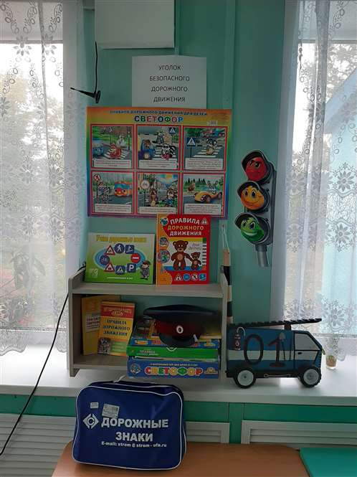

Приложение № 7
ПАМЯТКА
для родителей по обучению детей правилам дорожного движения

- Не спешите, переходите дорогу размеренным шагом. Выходя на проезжую часть дороги, прекратите разговаривать - ребенок должен привыкнуть, что при переходе дороги нужно сосредоточиться.
- Не переходите дорогу на красный или желтый сигнал светофора, как бы вы при этом не торопились. Переходите дорогу только в местах, обозначенных дорожным знаком “Пешеходный переход”. Из автобуса, троллейбуса, трамвая, такси выходите первыми. В противном случае ребенок может упасть или побежать на проезжую часть.
- Привлекайте ребенка к участию в ваших наблюдениях за обстановкой на дороге, показывайте ему те машины, которые готовятся поворачивать, едут с большой скоростью и т.д.
- Не выходите с ребенком из-за кустов или машины, не осмотрев предварительно дорогу, – это типичная ошибка и нельзя допускать, чтобы дети ее повторяли.
- Не разрешайте детям играть вблизи дороги и на проезжей части.

ПАМЯТКА
для родителей по правилам дорожного движения

- Необходимо учить детей не только соблюдать Правила движения, но и с самого раннего возраста учить их наблюдать и ориентироваться. Нужно учитывать, что основной способ формирования навыков поведения – наблюдение, подражание взрослым, прежде всего родителям. Многие родители, не понимая этого, личным примером обучают детей неправильному поведению.
- Находясь с ребенком на проезжей части, не спешите, переходите дорогу размеренным шагом. Иначе вы научите спешить там, где надо наблюдать и обеспечить безопасность.
- Не посылайте ребенка переходить или перебегать дорогу впереди вас – этим вы обучаете его идти через дорогу, не глядя по сторонам. Маленького ребенка надо крепко держать за руку, быть готовым удержать при попытке вырваться – это типичная причина несчастных случаев.
- Учите ребенка смотреть. У ребенка должен быть выработан твердый навык: прежде чем сделать первый шаг с тротуара, он поворачивает голову и осматривает дорогу во всех направлениях. Это должно быть доведено до автоматизма.
- Учите ребенка замечать машину. Иногда ребенок не замечает машину или мотоцикл издалека. Научите его всматриваться вдаль.
- Учите ребенка оценивать скорость и направление будущего движения машины. Научите ребенка определять, какая едет прямо, а какая готовится к повороту.
- Твердо усвойте сами и научите ребенка, что входить в любой вид транспорта и выходить из него можно только тогда, когда он стоит. Объясните ребенку, почему нельзя прыгать на ходу.

Приложение № 8
Совместный план работы ОГИБДД и МБОУ «Троицкая СОШ» дошкольная группа на учебный год

№/№ | Мероприятия | Сроки | Место проведения | Ответственные
1 | Разработка совместный план работы ОГИБДД и ДОГ | Август | ДОГ | Инспектор ОГИБДД  Н.Н.Бахтина  Отв. по ПДТП
2 | Семинар для педагогов «Развивающая среда по ПДД» в ДОГ | Сентябрь | ДОГ | Инспектор ОГИБДД  Н.Н.Бахтина  Отв. по ПДТП
3 | Конкурс рисунков «Азбука безопасности | Октябрь-Ноябрь | ДОГ | Инспектор ОГИБДД  Н.Н.Бахтина  Отв. по ПДТП
4 | Круглый стол для родителей «Роль семьи в профилактике детского дорожно-транспортного травматизма» | Декабрь | ДОГ | Инспектор ОГИБДД  Н.Н.Бахтина  Отв. по ПДТП
5 | Конкурс поделок по ПДД (мягкая игрушка, настольные игры) | Январь | ОГИБДД  ДОГ | Отв. по ПДТП  Воспитатели
6 | Открытое мероприятие «Путешествие Колобка по дороге знаков» с участием сказочных персонажей: Волка, Лисы, Медведя и др. | Май | ДОГ | Отв. по ПДТП  Воспитатели
7 | Консультация «Разметка площадки по ПДД в ДОГ» | Март | ОГИБДД,  ДОГ | Инспектор ОГИБДД  Н.Н.Бахтина  Отв. по ПДТП
8 | Акция «Внимание - дети» | Апрель | ДОГ | Инспектор ОГИБДД  Н.Н.Бахтина  Отв. по ПДТП

Лист корректировки паспорта Дорожной безопасности образовательного учреждения Муниципальное бюджетное общеобразовательное учреждение «Троицкая средняя общеобразовательная школа» дошкольная группа
Паспорт откорректирован по состоянию на:

№  пп | Дата | Изменения в паспорте | Должность | Роспись | Инициалы,  фамилия

